BZOJ题解
Author: hqztrue&dogcpp
题号 | 题目名称 | 题解 | 状态
2300 | [HAOI2011]防线修建 | 平衡树维护凸壳，离线。复杂度n log n。 | 896ms,rank48
2301 | [HAOI2011]Problem b | 同BZOJ 1101：[POI2007]Zap。 | 10404ms,rank16
2302 | [HAOI2011]Problem c | ?  其实方案是否合法与顺序无关，只和ai有关，一个合法的方案要求满足≥j的个数 ≤ n-j+1。则DP解决，f[i][j]表示≥i的数个数为j的方案数，转移要用到组合数。复杂度n^3。 | 5604ms,rank10
2303 | [Apio2011]方格染色 | 并查集。 | 2010ms,rank91
2304 | [Apio2011]寻路 | 1.找出关键点：从每个矩形的顶点分别向四个方向作射线，第一个交到的点即为关键点，这一块可以用线段树维护。  2.以关键点为顶点建图。  3.跑一遍最短路。 | 1780ms,rank2
2305 | [Apio2011]猜单词
2306 | [Ctsc2011]幸福路径 | 1.f[k][i][j]表示第k次迭代后，从i到j的最大权值。f[k][i][j]=max(f[k-1][i][link]+p*f[k-1][link][j])。  迭代25次。  2.对于一个固定的环，可以知道如果在里面无限绕圈，结果为一等比数列求和求极限，且推出的式子包含环上绕一圈的收益和环的长度两个参数，所以只要枚举环的长度和起点，求出在此条件下收益最大的环即可。而由于对于每一个点，下一步的最优决策其实是固定的，所以路径必定为走一条链，然后停下或者进入一个环开始死循环，所以只要枚举一条路径，再枚举一个环即可。  为了解决以上问题，可以用DP，f[i,j,k]表示从j到k走i步的收益最大路径，则f[i,j,j]就是一个环，可以很方便地解决以上问题，时间复杂度为O(n^2*m)。  至于这个DP怎么做，其实很简单，f[i,j,k]=Sigma{f[i-1,j,l]+w[k]*p^i},其中l为满足存在l->k这条边的点，w为点权。 | 1000ms,rank50(迭代)
2307 | [Ctsc2011]无穷图的桥
2308 | Cut
2309 | [Ctsc2011]字符串重排 | ? | 860ms,rank3
2310 | ParkII | 有独立插头的插头DP。 | 2510ms,rank2
2311 | 迷宫 | 高斯消元。复杂度n^6。
2312 | Y&Y | 树形DP。复杂度O(n)。
2313 | 分组 | 把问题拆成两问：  1.求出当m=1的时候的方案数ans  2.计算m^ans mod (10^9-401)  先考虑第二问。  显然第一问的ans很大很大，而答案只是要mod(10^9-401)的值，而10^9-401刚好是一个质数。由费马小定理知，a^n mod p == a^(n mod (p-1)) mod p。因此我们要求出ans mod (p-1)，之后快速幂处理就好了。麻烦的就是如何求出ans mod (p-1)。  接下来考虑第一问。  考虑每一个盒子放i个球，那么就总共需要n/i个盒子，这种情况下的方案数就是：  C(n, i) * C(n-i, i) * C(n-2i, i) * ... * C(i, i) / P(n/i, n/i)  根据排列组合的定义，可以化简为：  n! / (i!^(n/i) * (n/i)!) (枚举i|n,取Σ)  这就是ans的精确值。  现在我们要求的是ans mod (10^9-401-1)的值，就必须用中国剩余定理进行拆分了。  x ≡ count[0] (mod A[0])  x ≡ count[1] (mod A[1])  x ≡ count[2] (mod A[2])  x ≡ count[3] (mod A[3])  其中count[i]是ans mod A[i]的值，A[] = {2, 13, 5281, 7283}。问题变成求满足上述同余方程组的x，得到count[]后用中国剩余定理处理（见主程序的中国剩余定理部分）。  如何求出ans%A[i]:提取出阶乘中的因子A[i]，剩下部分必有逆元。  复杂度O(4*sqrt(n)*log W+7283)。 | 144ms,rank9
2314 | 士兵的放置 | 树形DP。复杂度O(n)。 | 7516ms,rank3
2315 | 黑白游戏 | ? | 28ms,rank8
2316 | 硬币游戏 | 同1434: [ZJOI2009]染色游戏。 | 16ms,rank8
2317 | 删边游戏
2318 | Spoj4060 game with probability Problem | 矩阵乘法，转移时取max。复杂度log n。 | 0ms,rank1
2319 | 黑白棋游戏
2320 | 最多重复子串 | 首先，如果最大重复次数是1，那么答案就是最小的那个字符…预处理出来。  然后假设答案是ppp...p(p为一个串)，则p至少出现2次。  枚举p的长度L，则如果出现了答案，一定会有a[kL],a[kL+L]切在两个相邻的p的同一位置。  那么只要再枚举k，然后对于a[kL]和a[kL+L]求一下LCP和LCS（这个S是Suffix）就好了。  对于长度为L的p，a[kL]和a[kL+L]可以提供的重复次数就是(LCP+LCS-1)/L+1，用这个去更新即可。  但是还没结束，可以提供的重复次数是唯一的，但是提供的答案不是唯一的。。比如babab,L=2的时候…  这下怎么办呢？我的方法是直接枚举可能的起始点…这样看似是O(n^2)的，但是可以证明L从小到大枚举时，update的次数是严格小于n的…  总复杂度的话，update总共是O(n log n)的。枚举L的时候，再枚举k是O(n/L)，总共就是O(n log n)次。复杂度n log n^2(二分+hash)或n log n(后缀数组,求LCP O(1))。 | 31790ms,rank14
2321 | [BeiJing2011集训]星器 | 一个星星的势能定义为他到左上角格子的距离的平方（即，行号的平方和列号的平方的和），可知，使用一次魔法释放出的魔力就是两个星星的势能和的改变量/2。这样，计算初、末状态的所有星星的势能和，相减/2即可。复杂度n*m。 | 52ms,rank47
2322 | [BeiJing2011]梦想封印 | 从源点开始dfs，建出一棵树  1.首先得出：任意一条路径，都由一条链和若干个环xor得出  2.所有的环都由树上的环（由链和一条回边构成）xor得出，这样的环不超过m-n+1  3.求出所有的1到x的链的xor值  4.求出所有基环的xor值，通过高斯消元，可以得出不超过64个的基本环，其余的环都可由这基本环xor出来  5.将每条链在基本环中高斯消元，如果答案一样，则他们等价  6.题目要求不断加边，稍微处理即可（每次增加若干个环或路径）  由于任意魔法驱动一定由一条路径异或若干个环组成。  而如果一个环可以由其他若干个环异或得到，则这个环是无意义的（因为可以由其他的代替）  这样非等效环的个数不会超过63个，因为权值范围是2^63。  而如果两条路径分别跟某些环异或出的结果一样，那么他们也是等效的。  这样，我们从后往前，每次加边，并且维护当前非等效环与路径。  设某时刻环数为a，路径数为b，答案为：(2^a)*b-1。  那么我们怎样判断环是否与已有的环不等效呢。  高斯消元：将新加入的环，拿去和已有的环做一遍高斯消元，如果消出来不为0，就是不等效环。  路径的话，同样也是与环消元，然后用一棵平衡树判重。  复杂度64*m。 | 160ms,rank13
2323 | [ZJOI2011]细胞 | 矩阵乘法? | 6964ms,rank44
2324 | [ZJOI2011]营救皮卡丘 | 费用流。 | 204ms,rank36
2325 | [ZJOI2011]道馆之战 | 每个节点维护8个值。C[0...1][0...1] 从区间的左端的上面（下面）的那个区域走到区间的右端的上面（下面）的那个区域最长可以走多长。L[0...1] 从区间左端的上面（下面）出发，最长可以走多长。R[0...1] 从区间的右端的上面（下面）出发，最长可以走多长。  1.动态树。复杂度n log n。  2.树链剖分。复杂度n log n^2。  3.块状树。复杂度n sqrt(n)。 | 1388ms,rank1(GBT+read)  2164ms,rank15(树链剖分)  2356ms,rank24(GBT+树链剖分(最长链))  2368ms,rank24(GBT+树链剖分)  5830ms,rank54(块状树)
2326 | [HNOI2011]数学作业 | 每位分开考虑，矩阵乘法。 | 16ms,rank49
2327 | [HNOI2011]勾股定理 | 首先勾股数对的形式是(a^2-b^2,2ab)，满足a,b不同奇偶且互质。问题转化为求一个跟树差不多的图的独立集。据说是枚举非树边的选择情况再树上DP？  这题可以分以下两步做：  1.找出所有的勾股质数对，建立一张无向图Ｇ：ｕ－－ｖ当且仅当ｕ，ｖ是勾股质数对  2.求出Ｇ中的非空独立集个数就是答案  第一步： 应用公式：(m^2 - n^2)^2 + (2mn) ^ 2 = (m^2 + n^2)^2，关于它的说明请Wikipedia “勾股数”一下，  枚举一个ｍ，枚举相应的ｎ，即可求出所有的勾股质数对，然后建图。  第二步： 现在就是求图Ｇ的非空独立集个数的问题了，首先想到可以将Ｇ分为各个联通分量来考虑，然后再把求解每个联通分量的答案相  乘就是答案。  那么对于每个联通分量再怎么求解呢？ 我们先考虑简单的情况，即这个联通分量就是棵树，容易得出一个动态规划的算法：  先任取树中一点将它作为根节点，将树看成有向树  用 f[i]表示“节点i和i的子树中有多少个包含i的独立集（可以为空）”  用 g[i]表示“节点i和i的子树中有多少个不包含i的独立集（可以为空）”  那么状态转移方程：  f[i] = g[k1] * g[k2] * g[k3] * g[k4] .......  g[i] = (2^cnt[ i ]-1) * ( f[k1] + g[k1] ) * ( f[k2] + g[k2] ) * ( f[k3] + g[k3] ) ......  其中，k1,k2,k3,k4。。。是i的儿子们，cnt[i]是i这个数在输入中出现的次数，也就是有多少个长度为i的木棍。  那么如果这个联通分量不是树怎么办呢？ 我的方法是拆去环：  首先DFS这个联通分量， 求出一颗生成树， 那么联通分量中每一条在生成树外的边都唯一决定了一个环，现在找出所有不在生成树中的  边， 并从每条这样的边的2个端点中选出一个来， 放在点集S中， 做一个2^|S|的枚举，S每个点有2种选择：1在独立集中，2不在独立集  中，一旦S中每个点的是否选入独立集的情况已经确定， 就可以将这个图化简为树，树就可以用上面的DP求解。  这样整个算法的复杂度还取决于图中环的个数，幸而即使是最坏情况， 环数也不多，可以在2s内跑出。  陈丽洁(OrzOrzOrz)对于联通分量不是树的情况有另一种解法：找出度数最大的点，讨论它是否要选入独立集，具体情况请见他的AC代码。 | 1404ms,rank4
2328 | [HNOI2011]赛车游戏 | 同BZOJ 2294：【POJ Challenge】爬山II。 | 172ms,rank3
2329 | [HNOI2011]括号修复 | 题意：  给定一个括号序列，有四种操作：  1.把某一段覆盖成某一种括号  2.将某一段括号取反  3.将某一段括号翻转  4.询问某一段最少需要改变几个括号可以是其变成合法括号序列  算法：  首先思想是：对于每一段，先考虑把能消的消去，最后会剩下连续的一段右括号+连续的一段左括号，维护这两个量。  这样一来合并神马的就很好做了。  还有一个类似结论的东西：取反之后的(l,r)是翻转之后的(r,l)(可以从能消去的括号一对应的角度考虑)  这样取反或者是翻转就只需要保存一个了。  然后变成经典的splay维护题。理一理的话就是修改量和维护量的关系而已。复杂度n log n。
2330 | [SCOI2011]糖果 | 差分约束系统。用spfa做。 | 300ms,rank45
2331 | [SCOI2011]地板 | 插头DP。 | 430ms,rank3
2332 | [SCOI2011]植物大战僵尸 | 平衡树维护链+堆维护链的最大值。复杂度n log n。 | 5616ms,rank1
2333 | [SCOI2011]棘手的操作 | 1.左偏树。合并时下传标记。复杂度n log n。  2.并查集，离线，线段树维护dfs序列。复杂度n log n。 | 3676ms,rank70
2334 | [SCOI2011]镜像拆分
2335 | [SCOI2011]飞镖 | 数学题，  分类讨论扔飞镖的情况。  有下列几种情况的x符合要求  先不考虑红心  1镖解决且最后一镖为双倍，则x只能为1-k的数的2倍。  2镖解决且最后一镖为双倍，则0<=x<=5*k,x<>5*k-1。(因为5*k-1必须第一标3*k,第二镖3*(k-1),第三镖2*（k+1）,显然不满足题意)  3镖解决且最后一镖为双倍，则0<=x<=8*k,x<>8*k-1。(同上)  1镖解决且最后一镖随意，则x为1-k的1,2,3倍。  2镖解决且最后一镖随意，则x有满足2或是a的1倍+b的3倍,或是a的1倍+b的1倍，或是a的1倍+b的3倍。  再考虑打红心  1镖解决只能为大红心。  2镖解决第一镖可以为小红心可以为其它，最后一镖可以为双倍，也可以为大红心  3镖则讨论大、小红心用了几次，减去后代入上面的4或5中即可。  ps:一个数据有误，需要骗一下。  复杂度O(1)。 | 1376ms,rank26
2336 | [HNOI2011]任务调度 | ? | 76ms,rank17
2337 | [HNOI2011]XOR和路径 | 对于每位，高斯消元解方程组。复杂度n^3*32。 | 140ms,rank5
2338 | [HNOI2011]数矩形 | 题意：给定n个点，求能够组成矩形的最大面积。  1.首先我们来分析一下四个点围成矩形的特征：易证明若两对点它们的中点重合且距离相等，则那四个点围成的四边形就是矩形。于是我们可以构造一个事件，记录每对点的中点坐标和距离，通过枚举两个点将所有的事件求出来，再进行三关键字排序，这样所有相等的事件都会被放在一起，我们枚举每一个事件，只要计算与它相等的事件的集合里面的元素围成的矩形面积再更新答案就可以了（相等的事件里面的四个点围成一个矩形）。最坏复杂度n^3。  优化：将所有相等事件(即对角线)的2端点建成一个凸包，枚举其中的一条，另一条的端点即为凸包上离某线段最远的点。二分即可。其实枚举其中的一条时另一条具有单调性。线性扫描就可以了。  复杂度n^2 log n。  2. .首先我们来分析一下2条对边围成矩形的特征：易证明若两条边它们的长度相等，且旋转90°后所在的直线相同，则那2条对边围成的四边形就是矩形。求最大面积只要相距最远就可以了。复杂度n^2。 | 1390ms,rank2(n^2 log n)  3384ms,rank43(n^3)
2339 | [HNOI2011]卡农 | 组合数学。考虑A[m]为满足m段的排列数，因为音阶是偶数，所以m-1确定，m就确定了，考虑所有情况（2^n，m-1），减去m-1已经得到的偶数方案，还要减去重复的情况，去掉重复，即为m-2的满足情况，重复位置m-1个，重复序列2^n-(m-2)个。最后用费马小定理求逆元。复杂度m+log n。  f[n,m]=P(2^n-1,m-1)-f[n,m-1]-f[n,m-2]*(m-1)*(2^n-1-(m-2))  首先不考虑片段的顺序，最后答案除以m!即可。  f[i]表示i个片段的方案数。  g[i]表示i个片段，没有重复，但是存在音阶出现次数为单次的情况。  f[i]=g[i-1]-f[i-2]*(i-1)*(2^n-i+1)。 | 180ms,rank1
2340 | 山形压缩 | f[i]表示在保留第i个点的情况下，前i个点最多能删除几个点。从大到小枚举上一个保留的点j，维护是否可行。  维护方法：在点i固定的情况下，i-j中间的每条线段确定了线段i-j的极角区间。若j在这些区间的交集中则可行。  每次转移复杂度O(n)。复杂度n^2。  常数优化：凸壳维护可行区域。(TLE?)
2341 | 山中的湖 | 用并查集维护每个湖的左右端点和山体的面积。湖的面积即为矩形的面积减山体的面积。湖只会发生合并。复杂度nα(n)。
2342 | [Shoi2011]双倍回文 | manacher，线段树。 | 168ms,rank11
2343 | [Baltic 2011]Grow | 1.平衡树维护。复杂度n log n。  2.线段树维护增量，求范围时二分。复杂度n log n^2。
2344 | [Baltic2011]Icecream | n^3枚举吃的冰淇淋。 | 72ms,rank22
2345 | [Batic 2011]Vikings | 题意是错的。正确理解：  NC有无数个分身，若2255被任一个分身抓住则输了。  或NC已经知道了2255的行动路线后再走。  bfs一遍求出NC到每个点需要的步数，把每行每列按障碍划分为若干段，再从2255 bfs一遍，若到达某格的时间≥NC到这一段的时间，则这格不可行，判断能否安全到达T。  复杂度n*m。  原题意需要n^2*m^2 DP。f[i1][j1][i2][j2]表示NC在(i1,j1),2255在(i2,j2)时能否一定抓到。 | 3416ms,rank8
2346 | [Baltic 2011]Lamp | 广搜。 | 4560ms,rank60
2347 | [Baltic2011]Meetings | ? | 20ms,rank19
2348 | [Baltic 2011]Plagiarism | 排序，利用单调性扫描一遍。 | 204ms,rank29
2349 | [Baltic2011]Polygon | 扫描线，平衡树。复杂度n log n。
2350 | [Baltic2011]Tree Mirroring
2351 | [BeiJing2011]Matrix | 对每个询问做一遍hash。复杂度q*n*m。 | 2160ms,rank23
2352 | [BeiJing2011]database | 1.平衡树。复杂度n log n。  2.离线树状数组。 | 1736ms,rank4
2353 | 矩形压缩 | ?
2354 | 另类汉密尔顿路径 | 按字典序排序后从左到右走。复杂度O(len)。 | 4ms,rank10
2355 | 夜间巡逻 | n^2枚举分割线，两边分别求凸包。复杂度n^3。
2356 | 不等式 | 取x=y。若r>n/m,则x取足够大时不等式不成立，若r<n/m,则x取足够小时不等式不成立。若r存在则r=n/m。O(n)判一下系数。复杂度O(n)。 | 10ms,rank9
2357 | 化学反应 | 最短路。
2358 | Brick Break Game | ? | 20ms,rank2
2359 | 商船运输
2360 | 唯美村落 | 欧拉回路？ | 3090ms,rank2
2361 | [Coci2009]POSLOZI ]数列整合 | A*。 | 160ms,rank4
2362 | 二叉树计数 | DP。复杂度O(n)。 | 3480ms,rank3
2363 | Sgu395 Binary Cat Club | 1.贪心。  2.有上下限的最小费用可行流。  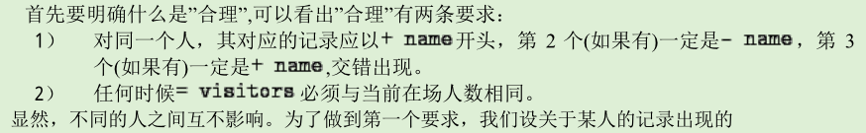  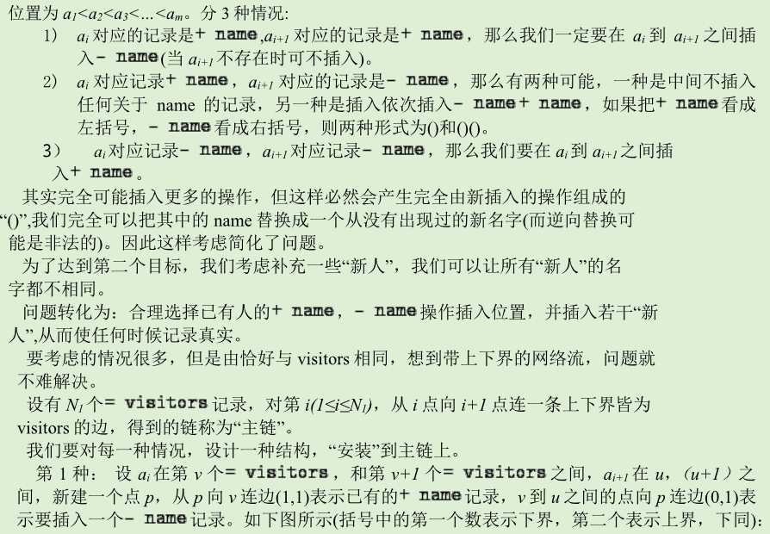  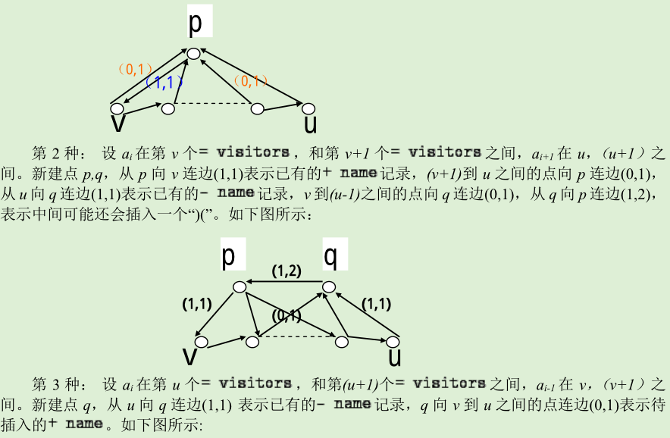  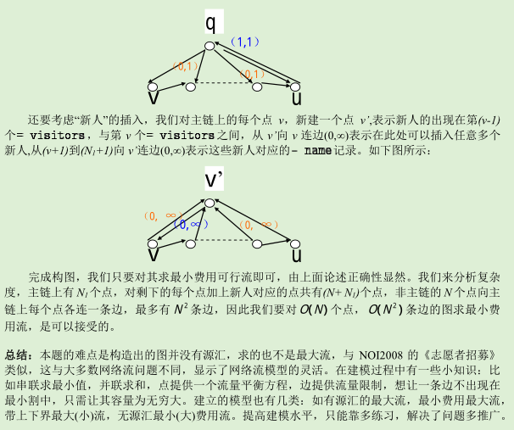 | 68ms,rank1
2364 | 城市美化 | 同2650: 积木(沈添笑)。 | 108ms,rank4
2365 | 塔顶瞭望
2366 | 多重历史
2367 | Ural 1478 spy satellites | 从n个一元集合开始，按边权（点距）顺序从小到大合并这些集合，用并查集维护必要的信息：某个集合中的蚂蚁可以被划分成的蚂蚁群数可以是哪些。并查集的合并操作暴力进行即可，即合并集合A与B需要O(|A|·|B|)的时间。  把n个硬币组成的硬币堆不断地拆成更小的两堆，然后把每一步拆分的得分即两个新硬币堆中硬币个数之积累计到总分中去，直到最后只剩下n个各含一个硬币的硬币堆；即使每一步拆分都是任意的，也可以推断得分一定是n(n-1)/2。  一个集合其本身是否是一个蚂蚁群，这需要特判。当添加一条长度为a的边来连结集合A与B并形成新的子图C时，如果C是完全图，并且不存在一条长度同为a、从C中某点连向不在C中某点的边，那么C就可以是一个蚂蚁群（这很显然，因为我们是从小到大向图中加边的）。  但是这里“相等长度的边”仍然较难处理，因为如果每次加边的时候都枚举一下所有与之边权相等的边，最坏情况下的时间复杂度就会退化；实际上，我们可以每次处理一族边权相等的边，直到某一族中的所有边都处理完毕，再判断这些边涉及到的新集合其本身是否是蚂蚁群，而在处理这族边的过程中就简单地认定新产生的集合本身都不是蚂蚁群。这是因为处理一族边权相等的边时，每当用长为a的一条边去把集合A与另一个集合合并得到集合C，如果A是这族边所产生的新集合，那么其中必有长为a的一条边，所以集合A本身不是一个蚂蚁群；换句话说，一个新产生的集合如果再和其他集合合并了，那么它的确不是一个蚂蚁群，而新产生的集合如果没有再和其他集合合并，那么虽然那个新集合有可能确实是一个蚂蚁群，但是反正没有用这个错误信息去更新其他集合，也就无关紧要。  复杂度n^2 log n。 | 64ms,rank1
2368 | Modern Art Plagiarism 树同构 | hash判断树同构。  有根树：复杂度n log n或O(n)。  无根树：复杂度n^2 log n。
2369 | 区间 | 结论：最优方案一定是只选2个区间。  先删除那些被包含的线段(处理一下用到这些线段的情况)  这样排序之后所有线段的左端点和右端点都递增。单调队列优化。复杂度n log n。  假设第一条线段是a0,a1第二条线段是b0,b1  现在要询问的线段是c0,c1  (a0<b0<c0,a1<b1<c1)  如果第一条线段比第二条线段劣  那么(a1-c0)(c1-a0)<(b1-c0)(c1-b0)  则(b1-a1)c1+(b0-a0)c0>b0b1-a0a1  由于c0,c1都是递增的，所以可以直接先删掉那些比后面更劣的线段。复杂度n log n。 | 4384ms,rank3
2370 | 单词矩阵
2371 | 鹰蛋2
2372 | music | ? | 296ms,rank3
2373 | 逃跑游戏
2374 | 推箱子 | 搜索。A*? | 530ms,rank1
2375 | 疯狂的涂色 | 离线逆序，并查集维护。复杂度nα(n)。 | 3988ms,rank25
2376 | 保龄球 | f[i][j]表示前i个棒用j个球打，且第i个球正好被打倒时能打到的最多球数。单调队列维护转移。
2377 | 最短周期 | ---
2378 | 拍摄 | ---
2379 | 蛇 | ---
2380 | rectangles | ---
2381 | patrol | ---
2382 | wa | ---
2383 | [Ceoi2011]ballons | 类斜率优化。  记横坐标为x[]，半径限制为lim[]，实际半径为r[]。  考虑第i个气球的膨胀，第j(1<=j<i)个气球是会对i的膨胀起限制作用的，画个图解个方程就可以得到，如果只有第j个气球去限制i的话，i的半径将会是：  r[i]=(x[i]-x[j])^2/(4*r[j])  那么考虑全部的i-1个气球对i的限制，得到：  r[i]=min{ (x[i]-x[j])^2/(4*r[j]) | 1<=j<i }  当然了，还有lim[i]的限制。那不过是一个语句的事情，这里先不管它。  接下来就是优化。这个式子完全可以当做dp来看吧?那么接下来就撇开气球之类的背景好了。  考虑第i个阶段，有j,k两个决策点，且1<=j<k<i，j比k优，那么  (x[i]-x[j])^2/(4*r[j]) < (x[i]-x[k])^2/(4*r[k])  一系列的变形：  sqrt(r[k]) (x[i]-x[j]) < sqrt(r[j]) (x[i]-x[k]) (两边开方)  sqrt(r[k])x[i] - sqrt(r[k])x[j] < sqrt(r[j])x[i] - sqrt(r[j])x[k]  注意到j<k且j优于k 则必然有r[j]>r[k]  sqrt(r[j])x[k] - sqrt(r[k])x[j] < [sqrt(r[j])-sqrt(r[k])] x[i]  x[i] > [ sqrt(r[j])x[k] - sqrt(r[k])x[j] ] / [sqrt(r[j])-sqrt(r[k])]  如果说斜率的样子还不够明显的话...  不等式右边上下同除sqrt(r[j]*r[k]) 得  x[i] > [y(k)-y(j)] / [x(k)-x(j)] (*)  其中 y(i)=x[i]/sqrt(r[i]) x(i)=1/sqrt(r[i])  这够标准了吧?  使用一个队列维护有用的决策点，决策点下标递增。约定将决策点下标小的一端称为左端。  由(*)可以知道，由于x[i]递增，一旦某次j比k优，j将永远比k优，k是废的。  那么，队列删除决策点就是从右端删了；然而添加也是从右边添的——所以这是个栈啊。  然后就是考虑栈中斜率的单调性了。  由于本菜脑子不好用的缘故，还是慢慢来吧。  记slope(j,k)=[ sqrt(r[j])x[k] - sqrt(r[k])x[j] ] / [sqrt(r[j])-sqrt(r[k])]  假设阶段i，有x,y,z三个决策，x比y优，z比y优，那么  slope(x,y) < x[i] < slope(y,z)  为了避免这种情况，slope必须递减。这就完事儿了。  复杂度O(n)。 | 2048ms,rank25
2384 | [Ceoi2011]Match | 大意是给你一个排列a[i]和一个数字互不相同的母数串b[i]，要你找出所有b的连续子串，使这些子串中的第a[i]个元素在这个子串中的排名为i。  算法：kmp的变种。  1.可以看到对于第i个元素，如果它可以匹配到模式串（a串指值互换之后的串）中的第j个的条件是，i的前面j-1个数中比它大的和比它小的数的数目分别与模式串中的前j-1个数中比第j个大的和比其小的的数相等(好绕)，这样每次匹配就可以使用离散+树状数组来查询比较。复杂度n log n。  2.要想要有更为优秀的复杂度，需要用到一个性质就是，设l[i]和r[i]分别为模式串前i-1个数中第一个比第i个数小的数的位置和第一个比它大的数的位置,那么只要在匹配的过程中保证对于第i个数，第l[i]个数比它小，第r[i]个数比它大即可保证整个串的匹配，这样用离线挂链表预处理出模式串的l[i]和r[i]，kmp中O(1)判断即可。复杂度O(n)。 | 2496ms,rank1(read)  7060ms,rank31  17812ms,rank56  34796ms,rank70
2385 | [Ceoi2011]Hotel | 将房间以大小为第一关键字，维护费为第二关键字非增排序，将预订按费用非降排列，然后对于每一笔预订，直接二分查找满足要求的最小最便宜的房间，然后将所有这样的配对排个序取前面o个或者取到负数为止。 | 8820ms,rank15
2386 | [Ceoi2011]Team | f[i]为前i个人最多组成几只球队。首先决策(可行的决策)的位置肯定是越靠后越好，而且排序后，我们只需要满足i这名球员就可以保证满足其他的人，决策就可以在O(1)完成。 | 2988ms,rank27
2387 | [Ceoi2011]Traffic | 去掉不连通的点之后直接根据左边的点到达右边的点一定是连续的一片的这个性质两边单调扫一遍就行了。 | 15460ms,rank17
2388 | 旅行规划 | 维护块状链表，每块维护一个凸包。询问时二分。复杂度(n+m)*sqrt(n+m) log (n+m)。 | 12412ms,rank1
2389 | XY的赛车场 | 并查集。 | 1528ms,rank4
2390 | 序列划分
2391 | Cirno的忧郁 | 对多边形剖分？
2392 | 圆圈上的变色龙 | ?
2393 | Cirno的完美算数教室 | ? | 176ms,rank13
2394 | 穿云箭 | 对所有直线做一遍，设线上有x个点，维护每个点射不到的时间，复杂度O(x)。总复杂度n^2。
2395 | [Balkan 2011]Timeismoney | 题意：已知n个点，m条边（有w，c两种属性），求一棵生成树使得sigma(w) * sigma(c)最小  算法：  1.  ①设y = u * v,为不相交的反比例函数曲线，越靠近左下，y越小  所以要使乘积最小，则该点一定在凸壳上  x坐标最小和y坐标最小的一定在凸壳上，找它两点所成直线的左方是否还存在点  若该两点的坐标差为(xa, ya), (xb, yb),则(xa - k * ya == xb - k * yb)  而若存在点(xc, yc),xc - k * yc < xa - k * ya,则该点一定在直线左方  以（A，B）（B，C）为端点再继续递归寻找。  ②设sigma(a)*sigma(b)=k  则sigma(b)=k/sigma(a),是个反比例函数，求出y坐标最小的和x坐标最小的，则将两个点连线，之上的点肯定不优，接着用此线去切(以此斜率类似最优比率生成树去判定,此处最好不用实数，很慢很慢)，切点是最优解的候选解，再递归去连线（三角形内部点肯定不优）  ž直到新的点在两点直线上。  最后两个点卡常数啊，我调了很久，double不能用，要改为B*C[I]+A*T[I]。原理大约是用凸壳。  ③利用数形结合的思想，每棵生成树在坐标系上对应的是点（sigma（a），sigma（b））， 那么，最小乘积生成树必定在某个k最小的反比例函数xy= k中。先求出sigma(a)最小的点，sigma（b）最小的点，利用快包思想，找离这两点所连成的直线最远（往靠近原点那边）的点（生成树）c，得到一个三角形，三角形内部的点是不如c优的，可以排除，然后递归处理a -->c，c-->b的情况。  复杂度n*255*n^2。  由于是稠密图，可用prim。  2.分段三分w和c的比值，做生成树。(能AC) | 380ms,rank1  1696ms,rank6
2396 | 神奇的矩阵 | 题意：给出三个行数和列数均为n的矩阵A、B、C，判断A*B=C是否成立。  若A*B=C则D*A*B=D*C，其中D为任意满足大小要求的矩阵。随机几个1*n大小的D就有极大的概率正确了。复杂度n^2*随机次数。 | 1192ms,rank4
2397 | 数列 | ?
2398 | palindrome | 操作用平衡树维护。复杂度n log n。  求最长回文子序列？
2399 | Sgu192 RGB | 1.n^2离散化，从下到上线段树维护。复杂度n^2 log n。  2.n^2求出所有n^2个交点在x轴上的投影，暴力覆盖，复杂度n^3。 | 920ms,rank8

